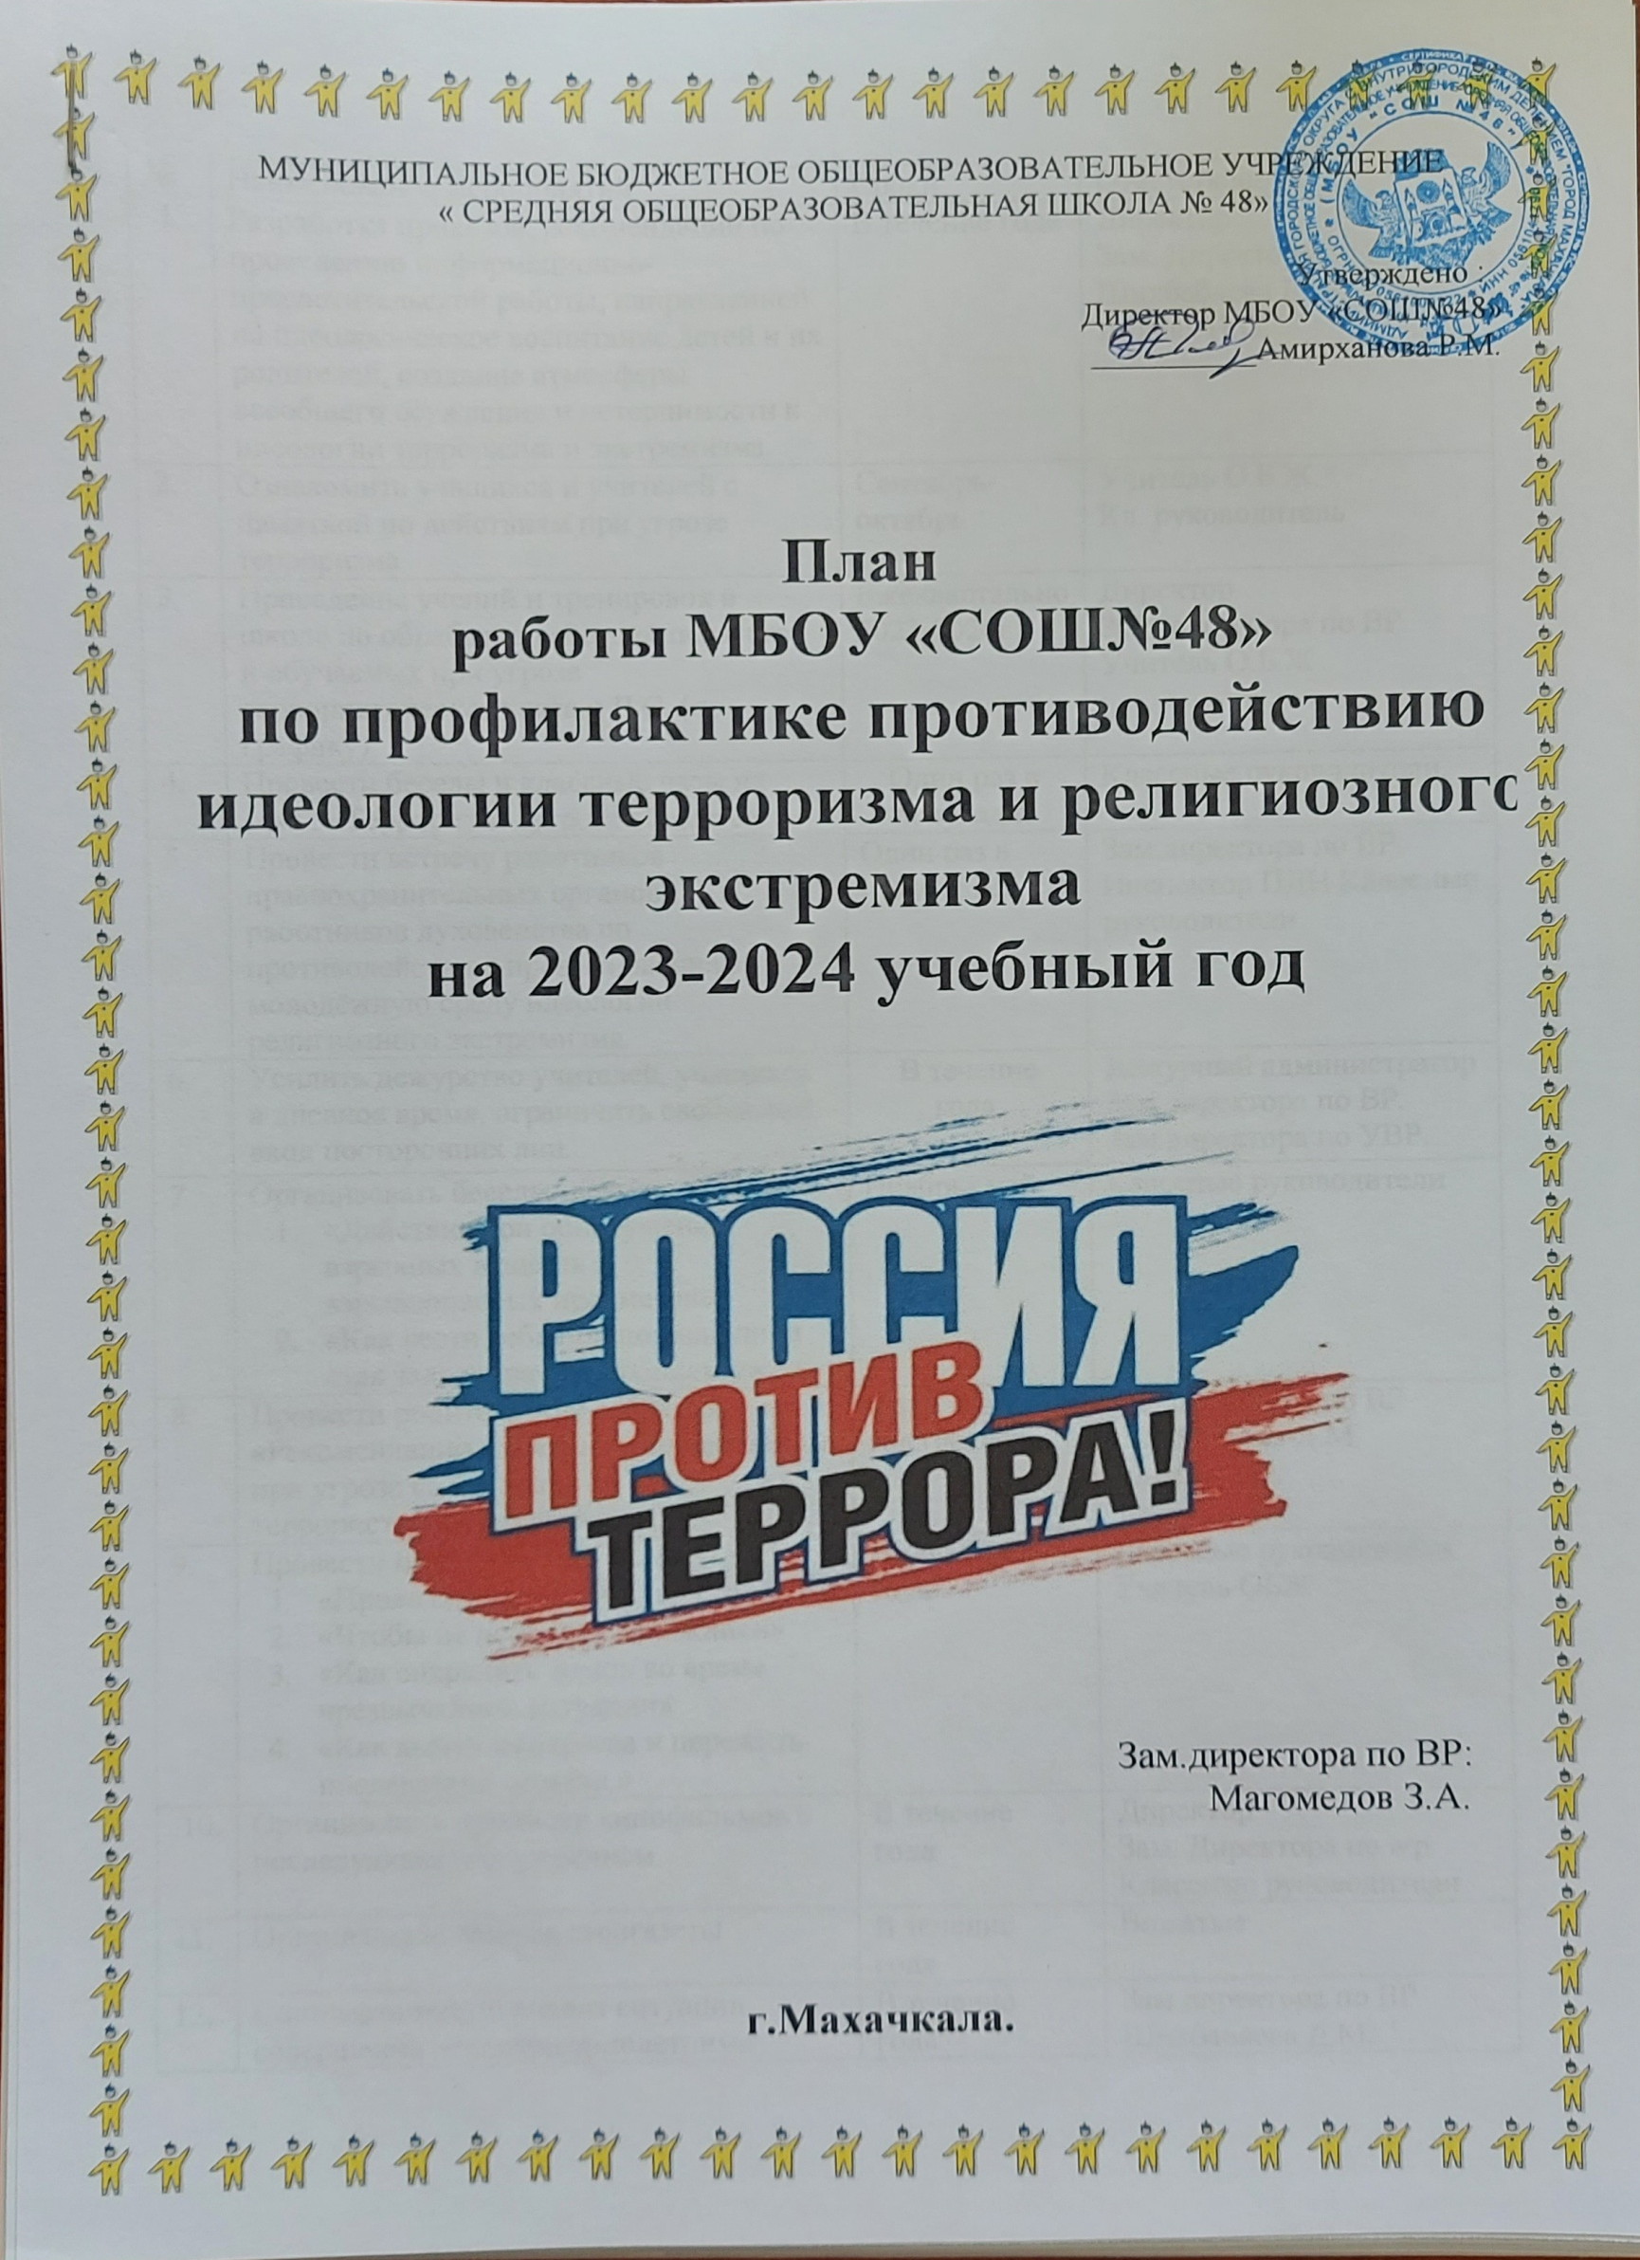
№ | Наименование мероприятий | Сроки | Ответственные
1. | Разработка приказов, рекомендаций по проведению информационно-просветительской работы, направленной на идеологическое воспитание детей и их родителей, создание атмосферы всеобщего осуждения и нетерпимости к идеологии терроризма и экстремизма. | В течение года | Директор  Зам. Директора по ВР  Шихбабаева Д.М.  Алиева Н.С.
2. | Ознакомить учащихся и учителей с памяткой по действиям при угрозе терроризма | Сентябрь-октябрь | Учитель О.Б.Ж.  Кл. руководитель
3. | Проведение учений и тренировок в школе по обработке действий педагогов и обучаемых при угрозе террористического акта и Ч.С. (по графику) | Ежеквартально  2023-2024г | Директор  Зам. директора по ВР.  Учитель О.Б.Ж
4. | Провести беседы и классные часы на тему: «Терроризм – угроза общества. | Один раз в полугодие | Классные руководители.
5. | Провести встречу работников правоохранительных органов, работников духовенства по противодействию проникновения в молодёжную среду идеологии религиозного экстремизма. | Один раз в полугодие | Зам.директора по ВР.  Инспектор ПДН Классные руководители
6. | Усилить дежурство учителей, учащихся в дневное время, ограничить свободный вход посторонних лиц. | В течение года. | Дежурный администратор Зам.директора по ВР. Зам.директора по УВР.
7. | Организовать беседы- лекции по теме:  - «Действие при обнаружении взрывных веществ и взрывоопасных предметов».  - «Как вести себя при похищении и став заложником террористов». | Ноябрь- май. | Классные руководители
8. | Провести родительские собрания:  «Рекомендации гражданам по действиям при угрозе совершения террористического акта». | Один раз в год.(декабрь) | Зам.директора по ВР Шихбабаева Д.М.  Алиева Н.С.
9. | Провести цикл бесед по теме:  - «Проявляй бдительность»  - «Чтобы не попасть в заложники»  - «Как сохранить жизнь во время чрезвычайной ситуации»  - «Как выйти из стресса и пережить последствия теракта.» | В течение  года | Классные руководители  Учитель ОБЖ
.10. | Организовать просмотр кинофильмов с последующим обсуждением. | В течение  года | Директор  Зам. Директора по в/р  Классные руководители
11. | Организовать выпуск стенгазеты | В течение  года | Вожатые
12. | Систематический анализ ситуации совершения несовершеннолетними правонарушений, пропусков занятий без уважительной причины и принятия своевременных мер противодействия. | В течение  года | Зам.директора по ВР  Шихбабаева Д.М.  Алиева Н.С.  Классные руководители
!3. | Проведение уроков памяти в школе, школьной линейки с минуты молчания в память о жертвах терактов в РФ. | В течение  года | Зам.директора по ВР. Зам.директора по УВР. Классные руководители
14. | Организовать работу пришкольного лагеря, а также занятость учащихся в период 5^{ой} трудовой четверти. | Май- август. | Директор  Зам. Директора по в/р  Классные руководители  Учителя физкультуры.
15. | Проведение цикла бесед с участием представителей правоохранительных органов, религиозных и общественных организаций по темам:  1.Патриотизм.  2.Важность приобретения знаний.  3.Доброе отношение учеников  4.Ислам о пороках современного общества.  5.Об уважительном отношений к старшим | В течение  года | Зам.директора по ВР Классные руководители

